Отлов безнадзорных животных

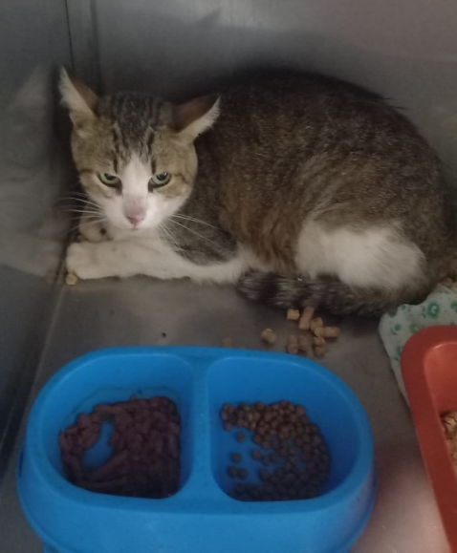 | ул. Донская, д.28  17.08.2022г.
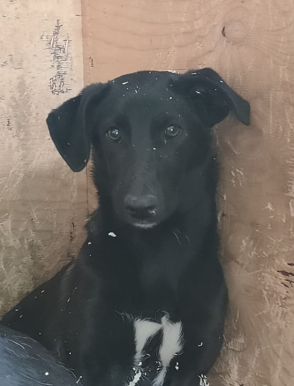 | ж/д станция  «Москва-Товарная»  20.08.2022г.
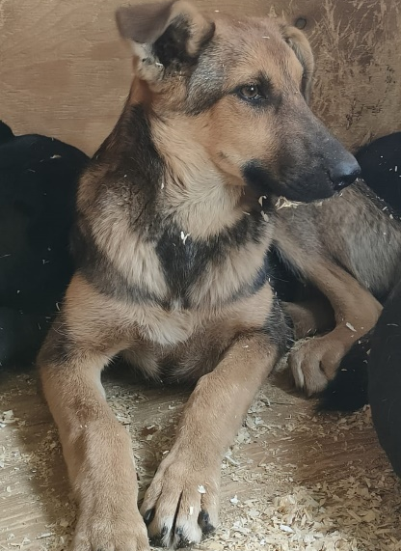 | ж/д станция  «Москва-Товарная»  21.08.2022г.
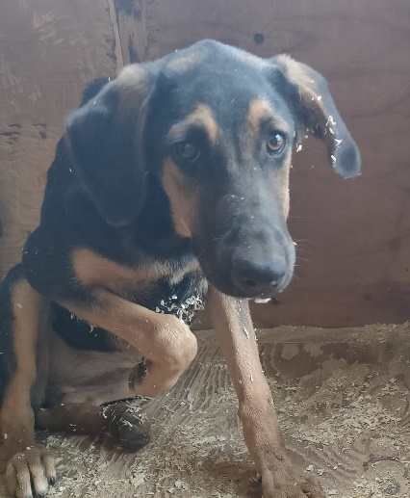 | ж/д станция  «Москва-Товарная»  21.08.2022г.
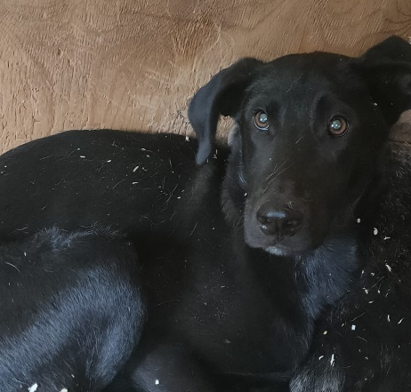 | ж/д станция  «Москва-Товарная»  21.08.2022г.
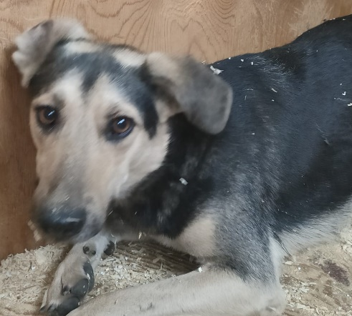 | ж/д станция  «Москва-Товарная»  21.08.2022г.
 | ж/д станция  «Москва-Товарная»  21.08.2022г.

